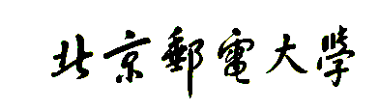

**本 科 毕 业 设 计（论文）**



**题目: 基于文本描述的行人检索关键技术研究**

**姓 名 孙航乐**

**学 院 人工智能学院**

**专 业 智能科学与技术**

**班 级 2020219108**

**学 号 2020212269**

**指导教师 赵志诚**

# 2024 年 5 月

**基于文本描述的行人检索关键技术研究**

**摘 要**

随着城市化进程的加快和人口的增长，视频监控技术得到了普及与发展，智慧视频监控的数据规模与场景复杂度也在逐步增加。传统的行人重识别任务通过行人图像检索对应行人，但由于环境光照，人物遮挡，拍摄角度，摄像头盲区等多种客观因素的限制，实际场景中很难获得清晰的行人图像。基于文本描述的行人图像检索技术，可以根据自然语言描述从视频图像数据库中检索出目标人物，提供了更加灵活高效的检索方式，拓展了智慧视频监控在复杂场景下的应用范围。

本文聚焦于基于文本描述的行人图像检索关键技术，在损失函数、辅助任务设计、多层级特征融合等多个方面进行了研究，提出了一系列优化和改进方法，主要工作包括：

1. 实现了一种基于IRRA框架的基于本文描述的行人搜索算法，并将该算法作为本文的基线模型；
2. 提出了一种基于Triplet的困难负样本学习策略，提升了正样本与困难负样本之间的区分性；此外，提出了一种基于软标签优化的相似度匹配对齐方法，提高了细粒度检索性能；
3. 提出了一种基于MAE框架的灰度图重建任务，促进了图像与文本的语义对齐；
4. 引入基于Token的选择与融合方法，改善了文图检索的性能，并通过可视化分析验证了方法的合理性。

本文在多个公开的数据集上进行了对比实验和消融实验，实验结果验证了所提方法的有效性。

**关键词 基于文本描述的行人图像检索 语义对齐 难负样本学习 特征融合**

**Enhancing Text-Based Person Retrieval for Intelligent Video Surveillance**

**ABSTRACT**

With the acceleration of urbanization and population growth, video surveillance technology has been popularized and developed, and the data scale and scene complexity of smart video surveillance are gradually increasing. Traditional pedestrian re-identification tasks rely on pedestrian images, but due to various objective factors such as environmental lighting, occlusion of individuals, shooting angles, and blind spots in cameras, it is difficult to obtain clear pedestrian images in actual scenes. The text-based pedestrian image retrieval technology can retrieve target characters from video image databases based on natural language descriptions, providing a more flexible and efficient retrieval method, and expanding the application scope of intelligent video monitoring in complex scenes.

This article focuses on the key technologies of pedestrian image retrieval based on text description, and conducts research on multiple aspects such as loss function, auxiliary task design, and multi-level feature fusion. A series of optimization and improvement methods are proposed, including:

1. Implemented a pedestrian search algorithm based on the IRRA framework and used this algorithm as the baseline model of this article;

2. A Triplet-based learning strategy for hard negative samples was proposed, which improved the discrimination between positive samples and hard negative samples; In addition, a similarity matching alignment method based on soft label optimization was proposed to improve fine-grained retrieval performance;

3. A grayscale image reconstruction task based on the MAE framework was proposed, which promotes semantic alignment between images and text;

4. The introduction of Token based selection and fusion methods improved the performance of text and image retrieval, and the rationality of the method was verified through visual analysis.

This article conducted comparative and ablation experiments on multiple publicly available datasets, and the experimental results verified the effectiveness of the proposed method.

**KEY WORDS Text-based Pedestrian Image Retrieval Semantic Alignment**

**Hard Negative Learning Feature Fusion**

**目 录**

第一章 绪论 1

1.1 课题研究背景及意义 1

1.2 研究现状 1

1.2.1 预处理 1

1.2.2 特征提取 2

1.2.3 语义对齐 3

1.3 研究内容与成果 4

1.4 论文结构安排 4

第二章 相关方法 5

2.1 基于文本描述的行人检索方法简介 5

2.2 基于CLIP的利用文本检索图像方法 6

2.1.1 CLIP 6

2.1.2 IRRA 6

2.3 评价指标 9

2.4 本章小结 10

第三章 基于改进IRRA框架的文本行人检索方法 11

3.1 IRRA基线框架 11

3.2 改进的IRRA检索框架 12

3.2.1 网络结构修改 12

3.3 实验细节和结果 15

3.3.1 数据集介绍 15

3.3.2 实验说明 16

3.3.3 实验结果与分析 17

3.4 本章小结 22

第四章 总结与展望 23

4.1 工作总结 23

4.2 研究展望 23

参考文献 24

# 第一章 绪论

## 1.1 课题研究背景及意义

随着城市化进程的加快和人口的迅速增长，视频监控技术得到了普及和发展，与此同时视频图像数据的规模与复杂度也不断增加。行人检索技术旨在海量的视频图像数据中快速定位与识别目标行人，提高视频分析和管理的效率与效果。传统的行人重识别基于行人图像，以目标人物图像作为查询条件，但在复杂或特定的场景中行人图像可能无法获取（监控盲区，遮挡，光照条件较差等等）。此时目击者可以提供目标人物的文本描述，基于文本描述的行人检索技术可以根据自然语言描述从视频图像数据库中检索出目标人物的图像，为视频监控系统提供更灵活高效的检索方式。计算机视觉与自然语言处理领域的迅速发展为该任务提供了支撑，基于文本描述的行人图像检索在学术研究和实际应用中都有重要意义，因此成为了图像文本跨模态检索领域新兴的研究任务。

基于文本的行人检索具有广泛的应用潜力，例如，帮助警方或安保人员快速定位嫌疑人或目标人物，提高犯罪侦破的效率和准确性，维护公共安全与社会稳定；帮助失踪人口的家属或寻人机构通过提供文字描述来搜索可能的线索，增加寻人的成功率；用于个人相册内的图像与视频整理；还可以与人脸识别技术相互辅助实现多视角监控跟拍与追踪，提高行人识别的准确性。

但基于文本描述的行人图像检索任务非常具有挑战性。首先在数据集方面，由于行人隐私原因，行人图像收集比较困难，人为标注的行人文本描述很难保持准确与多样性。因此数据集规模较小，质量较低，具体表现为图像像素低，文本描述简短且重复度高，不利于模型的学习。其次在跨模态检索方面，图像受到光照、视角、姿势的影响，而文本描述顺序任意并且可能存在歧义。基于文本描述的行人检索利用文本和图像进行跨模态的检索与匹配，需要建立视觉和文本输入之间的跨模态关联，缩小图像和文本两种模态之间的语义鸿沟。同时进一步挖掘更有区分度的特征表示，提取细粒度的局部特征来实现精确匹配。为了更好的服务于以上场景，在实际应用中需要充分利用现有数据集，衡量模型的检索性能，泛化性能与检索效率。在此基础上将该技术应用于视频监控分析和智慧城市领域，提高城市管理质量和增进民生福祉。

## 1.2 研究现状

文献[1]首次提出了基于文本描述的行人检索任务，并公开了第一个基准数据集CUHK-PEDES，后续文献[2][3]相继提出了更具挑战性的ICFG-PEDES和RSTPReid数据集。当前主流的基于文本描述的行人检索方法都是基于深度学习框架，整体过程可以分为预处理，特征提取和语义对齐三部分。因此，本节将从预处理，典型的特征提取方法和主要的语义对齐方法三方面阐述基于深度学习的文本行人图像检索技术的研究现状。

### 1.2.1预处理

在训练之前，为了从图像和文本中提取出更多的先验知识，一般需要使用额外工具对图像和文本进行预处理。对于图像预处理，文献[4]使用Faster R-CNN[5]进行目标检测并选择与行人相关的图像区域。由于传统的目标检测模型通常并未在行人数据集上训练，会不可避免地带来与行人无关区域的部分噪声，文献[6][7][8]和后续研究中进行人体解析和姿态估计，以更精确的获取行人语义。对于文本预处理，通过句法结构分析，句子可以被分割为独立的短语，被多个形容词修饰的名词通常比较重要。文献[9]中使用自然语言处理工具NLTK进行分词和词性标注，得到了细粒度的文本短语表示。一些其他自然语言处理工具(TextBlob，Stanford CoreNLP ToolKits[10])也被广泛应用于词组分割，词性标注和属性识别。

### 1.2.2 特征提取

该部分通过端对端的网络模型学习如何提取细粒度特征。特征提取骨干网络架构可以分为四类：CNN-RNN模型、CNN-CNN模型、基于Transformer的模型、统一的视觉语言模型。

1. **CNN-RNN模型**

对图像和文本，分别使用卷积神经网络(Convolutional Neural Network, CNN)和循环神经网络(Recurrent Neural Network, RNN)模型提取特征。对于图像编码，通常使用VGG[11]和ResNet[12]。对于文本编码，通常使用LSTM[13]，GRU[14]。进一步的，为了捕获更丰富的上下文信息，使用双向LSTM和双向GRU同时考虑当前时间步之前和之后的序列信息，具有更强的特征提取能力。

1. **CNN-CNN模型**

由于编码模态的不一致导致的模态异质性问题，一些工作对图像和文本都使用CNN进行编码。文献[15]中设计了一个双端的CNN网络以获取更好的特征表示。在此基础上，文献[16]中同样使用双端CNN网络获取多尺度的图像和文本特征并在联合空间内部加强它们的语义一致性。

1. **基于Transformer的模型**

近些年，Transformer[17]的相关模型在多个任务上都取得了表现。通过自注意力机制，Transformer可以更好的捕获长距离语义关系，相比CNN和RNN架构，它没有使用卷积与循环结构，实现了更好的并行计算。基于Transformer的视觉模型ViT[18]在计算机视觉领域也得到了广泛的应用，得益于Transformer在自然语言处理和计算机视觉两个领域的出色表现和视觉语言预训练技术的发展，基于Transformer的多模态预训练模型应运而生。其中包含了CLIP[19]，ALBEF[20]和BLIP[21]等模型，视觉语言预训练模型包含十分丰富的跨模态先验知识，具有很好的泛化能力。一些工作使用冻结参数的Transformer预训练模型作为图像和文本的特征编码器。然而为了更好的适应下游任务的特殊性，必须在下游任务数据集上微调预训练模型，例如微调BERT[22]作为文本编码器，微调ViT作为图像编码器。文献[27]使用ALBEF图像和文本编码器作为骨干网络。文献[23]使用CLIP图像编码器和Bert文本编码器，而文献[24]同时微调CLIP中的图像和文本编码器以适应基于文本描述的行人图像检索任务，极大提高了检索性能。

1. **统一的视觉语言模型**

在视觉语言研究的相关领域，使用共享的统一模型架构有助于减缓图文模态异质性带来的影响，即图像和文本编码器共享结构与参数。文献[16]提出了统一的多层卷积模块，动态的利用两种模态的多尺度信息。文献[25]提出一个隐式的图像文本框架IVT，基于一个共享的Transformer框架学习两个模态的特征表示，取得了更好的检索效果。

### 1.2.3 语义对齐

为了更好对齐共同表示空间中的图像和文本特征，需要改进训练目标(损失函数)、进行多粒度对齐、图文信息交互、进行数据增强以扩充训练数据、增加模型的鲁棒性。

1. **训练目标**

作为跨模态检索中的代表性任务，很多工作使用跨模态对比学习方法作为训练目标。一些工作使用基于Margin和基于Hinge的三元组损失区分正负样本和相似样本。例如，文献[32]提出CMAAM额外学习属性语义，结合三元组损失加强对难负样本的区分。文献[30]提出CMPM(Cross-Modal Projection Matching)损失，使用跨模态投影与匹配，通过缩小同一批次内图文匹配预测分布和真实分布之间的KL散度进行对比学习。文献[31]使用CMPM在多个层级进行了图文特征的对齐，更进一步的，文献[24]在CMPM基础上改进并提出了SDM(Similarity Distribution Matching)损失。文献[27][33]中使用NCE(Noise Contrastive Estimation)的变体InfoNCE实现跨模态对比语义学习。

为了更好的区分差异较小的不同行人，行人身份分类起到了关键的作用。文献[30]提出CMPC通过对图文跨模态投影进行分类，从而加强同类特征的紧密型。文献[24]使用ID损失，对图文特征直接按照行人ID分类，在单一模态内部促进了同类特征的紧密型与不同类别的差异性。

1. **多粒度对齐**

图文匹配在大体上可以分为全局匹配方法和局部匹配方法，图像和文本除了以整体的全局特征参与对齐，也可以分割为不同粒度的局部部分。图片可以划分为小、中、大的Patch，或以水平间距进行分割(将人体划分为头、上身、下身、脚)。文本可以划分为单词，词组，句子，组合图文的多种粒度可以进行图像-文本、图像-词组、图像-单词、Patch-文本、Patch-词组、Patch-单词等多种粒度的对齐方式。文献[31]中对特征提取时的早期特征，局部特征和全局特征都进行了对齐。理论上混合多粒度特征进行对齐，有利于全局信息和局部信息的充分对齐，但是需要考虑训练和推理成本。特别在推理过程中，为了迅速得到目标结果，数据库中可能需要预先存储图片对应特征。存储多粒度特征进行细粒度匹配计算会比较耗时，因此在设计模型时必须权衡检索效果和检索时间。

在基于Transformer的模型框架中，图像和文本的全局特征表示通常使用特殊Token来获取，因为该Token与全局Token进行了注意力交互。同理根据全局Token的自注意力图权重，可以获得各个Token在全局表示中的重要程度。选择固定数量或一定比例的重要局部Token特征，可以视为蕴含重要信息特征的图文局部匹配。文献[23]中就进行了Token 选择选出蕴含信息的局部Token进行后续的对齐。

1. **图文信息交互**

为了显式的对齐图像和文本中的语义信息，一些工作提出辅助任务利用单一模态补全另一模态的信息。文献[26]提出两个子任务分别为图像引导的文本补全和文本引导的图像上色，通过这两个子任务促进模型学习正确的语义对齐关系。文献[24]中设计MLM(Mask Language Modeling)任务通过图像信息来恢复文本。文献[27]中设计了一个敏感度感知模块，同样设计MLM任务在动量模型上通过图像恢复Mask之后的文本，然后在在线模型上根据图像和恢复后的文本来判断各Token来自原始句子还是被重建替换了。通过感知这种细微的变化提高模型特征的鲁棒性。

1. **数据增强**

利用现有数据，图像增强可以按照一定概率进行随机旋转、缩放、翻转、噪声干扰等方法。文本增强可以进行同义词替换，随机插入，随机交换，随机删除等方法。实际训练中需要考虑数据增强程度，在不造成模型性能降级的前提下丰富训练数据的多样性，提高模型的鲁棒程度。

除了对现有数据进行增强，为了避免在特定训练集训练造成的过拟合问题，数据生成方式通过生成额外数据提高模型鲁棒性。在图像端可以使用扩散模型(Stable Diffusion)生成高质量图像。在文本端可以使用大语言模型(ChatGPT, llama, Qwen)进行图像标注或句子改写，既可以扩充现有的评测基准，也可以生成大规模预训练的数据，后续在特定评测基准数据集上进行微调。文献[28][29]使用上述方法构建了质量更高的数据集UfineBench和MALS，后者所含图像数量为CUHK-PEDES数据集中图像数量的37.5倍，且文本描述长度更长，风格更加多样。

## 1.3 研究内容与成果

本文首先选定IRRA网络为文本检索行人图像的基线模型，随后，从不同的角度提出新的方法对基线模型进行改进，最终提高了模型的检索性能，此外，通过扩展性的消融实验确定了提升模型性能的关键因素。具体地，本文首先修改IRR模块的Mask方式，针对SDM模块实验验证温度系数对图文特征对齐的影响，替换KL散度为JS散度以解决数值计算的问题。第二，提出了一种基于Triplet损失的困难负样本挖掘方法，重点关注困难负样本，辅助SDM模块促进模型早期优化。第三，提出使用软标签区分SDM匹配中正样本的强弱关系，减缓了不完全匹配正样本对模型学习造成的影响。上述两种方法辅助现有SDM模块，提高了网络检索性能。为了更好地对齐文本和图像语义，提出了一种基于MAE框架的灰度图重建任务，替换原始IRR模块，像素重建与图像上色任务实现了图文语义信息的深度交互与语义对齐，大幅提高了网络性能指标。而在全局特征融合方面，根据关键Token融合得到了信息密度更高，粒度更细的全局特征表示。实现了全局特征和局部特征的多粒度的对齐，进一步提高了网络的检索性能。最后，通过构建可视化检索系统，分析了个别文本检索效果较差的原因，对特定场景下基于文本描述的行人检索技术存在的缺点进行的讨论。

## 1.4 论文结构安排

本文分为四章，具体结构如下：

第一章为绪论，首先阐述了基于文本描述的行人检索技术的研究背景与意义，之后调研了该任务的研究现状。最后阐述了本文的研究内容与成果，介绍了本论文的结构安排。

第二章为相关方法介绍，主要包含基于CLIP预训练模型的IRRA基线模型的总体框架与各模块的算法原理，最后引入各项评价指标。

第三章改进了基于IRRA的行人图像检索方法，包括网络各模块分析和结构优化，此外，介绍了本文提出的多种优化方法，最后在数据集CUHK-PEDES上通过实验得出结果，并针对实验结果进行分析与讨论。

第四章为总结与展望，总结本文的研究内容与成果，展望了基于文本描述的行人检索技术在数据集、网络架构方向可能的研究方向。

# 第二章 相关方法

## 2.1 基于文本描述的行人检索方法简介

基于文本描述的行人检索是跨模态检索和行人重识别领域的结合，具体过程如图2-1所示。通过自然语言的文本描述，从大型图像数据库中返回检索相似度最高的排名列表。相比于传统的图像分类任务，区分类内不同行人个体间的细微差别极大提高了行人检索任务的难度。传统行人重识别任务依赖行人图像，而在特定情况下行人图像很难获取。因此基于文本描述的行人检索提供了更灵活的检索方式，成为了跨模态检索领域的重要任务。

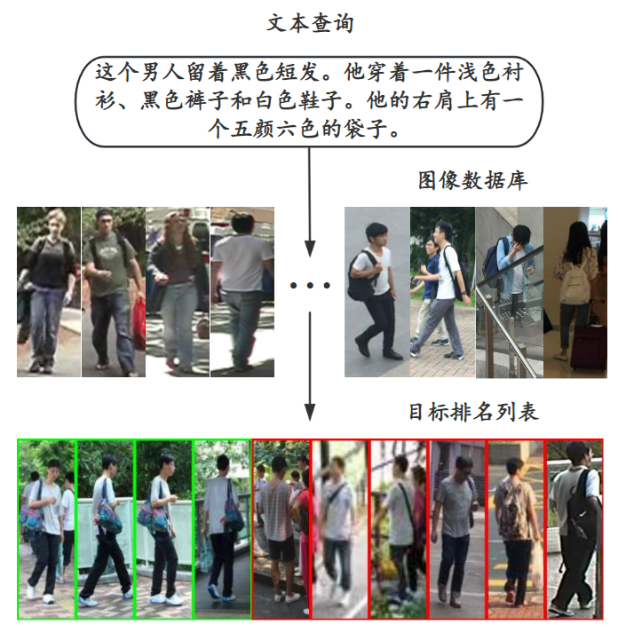

图2-1 基于文本描述的行人检索任务示意图

目前基于文本描述的行人检索网络都基于深度学习，整体网络的设计包含：

1. 骨干网络：包含图像编码器和文本编码器。图像端选择VGG、ResNet、ViT、Swin-Transformer[34]等作为图像编码器。文本段选择Transformer、Bert等作为文本编码器。或者直接选择视觉语言预训练模型CLIP、ALBEF、BLIP对应的预训练图像文本编码器，在下游特定任务和数据集上进行微调。

2. 模型设计：衡量检索质量和检索速度，在全局特征对齐的基础上设计多粒度的对齐方式(局部特征对齐，融合重要Token)。设计图像文本间的跨模态交互任务(结合图像补全文本缺失Token，结合文本补全图像颜色)，促进模型对图文语义的正确对齐。

3. 损失函数：对于基于文本描述的行人图像检索任务，重点在于区分图文正负样本。跨模态对比学习使用CMPM、SDM、InfoNCE、Triplet、ITC(Image-text contrastive)等损失函数。区分不同行人个体使用CMPC、ID等损失函数。涉及图像重建可以使用MSE均方误差损失衡量重建图像和原始图像的像素差距，涉及分类预测的任务可以使用交叉熵作为损失函数。

综合以上信息，基于文本描述的行人图像检索任务需要选取适合的图像和文本编码器。使用对比学习的方式对齐图文语义，使用各种分类损失区分不同行人。同时也需要设计多粒度对齐和跨模态交互任务以实现细粒度的对齐，弥补全局特征匹配的不足，提高检索质量。

## 2.2基于CLIP的利用文本检索图像方法

通过大规模图文数据下的视觉语言预训练，CLIP模型[19]拥有丰富的跨模态对齐先验知识。基于预训练CLIP图像文本编码器微调，已经成为了基于文本描述的行人图像检索领域中的代表性方法。例如，IRRA模型[24]基于CLIP预训练模型，在基于文本描述的行人检索任务名列前茅。而当前在CUHK-PEDES数据集上性能最好的APTM[29]方法使用扩散模型和标注模型生成大规模数据对模型进行预训练，然后在CUHK-PEDES数据集上微调。紧随其后的RaSa[27]使用了动量模型和两阶段的推理策略(首先根据图文全局相似度选出前128个匹配的图像，之后再经过跨模态相似度计算模块得到最终的检索结果)。IRRA模型没有使用额外的训练数据，同时使用全局特征进行一步推理。相比APTM模型和RaSa模型，IRRA模型架构在训练规模、推理速度、检索效果三方面综合效果最好。因此本文将其作为基线模型并在本节进行详细介绍。

### 2.1.1 CLIP(Contrastive Language-Image Pre-Training)

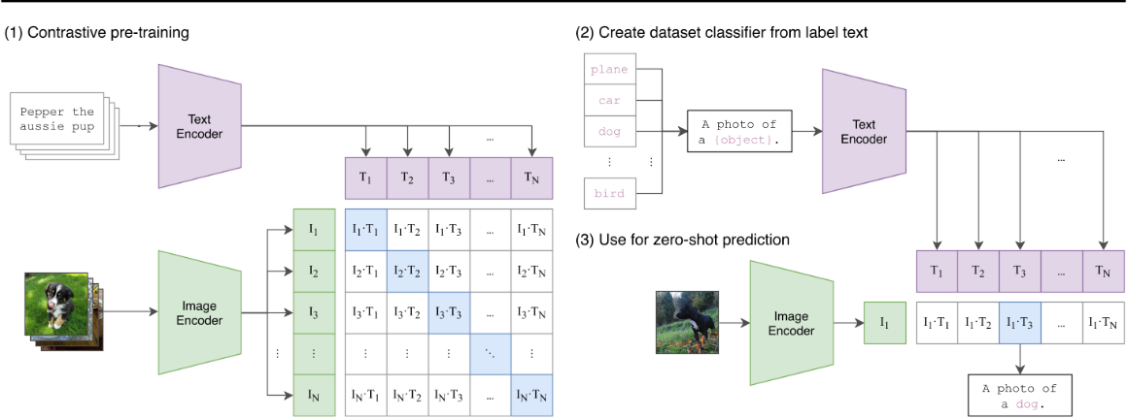

图2-2 CLIP模型框架图[19]

CLIP对比语言图像预训练模型，在四亿图文对上进行预训练。在图像端可以选择ResNet，ViT作为编码器，在文本端选择Transformer作为编码器，通过对比学习区分正负样本。由于其使用大量成对的图像和文本，因此无需标注就可以进行无监督训练。经过图像文本对的匹配对齐训练，CLIP具有强大的跨模态对齐知识，在多个跨模态下游任务中可以实现零样本迁移或少样本迁移，表现优异。如上图2-2所示，通过设计模板将分类类别变为整个句子，计算图像和句子之间的相似度就可以将CLIP模型迁移至图像分类任务。对于基于文本描述的行人检索任务，有完整的图像和文本描述。相当于将分类任务限定在了行人这一类别内部，十分契合CLIP框架的学习目标，因此自然而然可以直接将预训练的CLIP模型应用于该任务。

### 2.1.2 IRRA(Implicit Relation Reasoning and Aligning)

1. **网络结构**

IRRA的网络结构如图2-3所示，IRRA基于CLIP预训练模型。在文本端使用Transformer提取文本局部特征，提取[EOS] Token对应特征作为文本全局特征。在图像端使用ViT提取图像特征，提取[CLS] Token 对应特征作为图像全局特征。模型共包含三个模块SDM、ID和IRR。其中SDM模块用于跨模态对齐图像和文本特征；ID模块用于区分单模态内的相似样本，即相似图像或相似文本；IRR模块用于跨模态特征融合，隐式挖掘图像和文本特征之间的细粒度关联，学习更有区分度的全局表示，而无需额外的监督和推理成本。IRRA推理时只根据图文全局特征之间的余弦相似度排序检索。

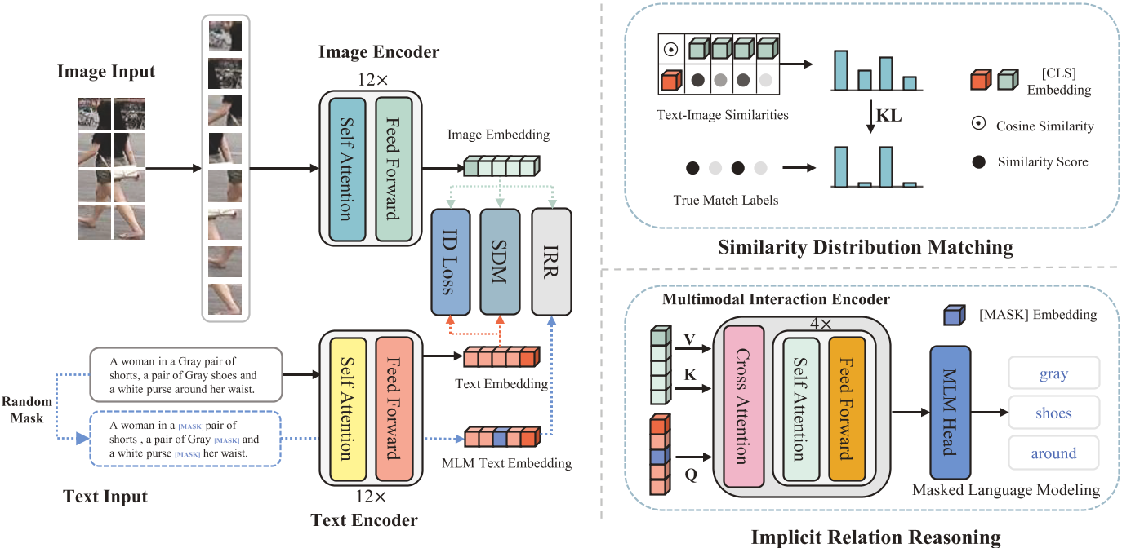

图2-3 IRRA模型框架图[24]

1. **SDM模块**

SDM相似度分布匹配是由CMPM跨模态投影匹配改进而来的，其中CMPM中预测匹配分布的计算公式如式(2-1)所示。它无需选择特殊的三元组和Margin参数的调节，被广泛应用于基于文本的行人图像检索。但是限制于各个特征投影长度的不同，不能精确的控制投影概率分布。

$p_{i,j}=\frac{exp⁡(x_{i}^{⊤}{\overline{z}}_{j})}{\sum_{k=1}^{n}{ }exp⁡(x_{i}^{⊤}{\overline{z}}_{k})}s.t.{\overline{z}}_{j}=\frac{z_{j}}{∥z_{j}∥}$ 式(2-1)

CMPM中投影操作可以视为一个调节Softmax概率分布的可变权重，与知识蒸馏中的温度系数相似。因此提出了SDM相似度分布匹配，使用Softmax公式(2-2)计算图文匹配预测概率，其中 $f_{i}^{v}$ 代表图像全局特征， $f_{j}^{t}$ 代表文本全局特征， $sim\left(· , ·\right)$ 代表计算余弦相似度， $τ$ 是温度系数， $τ$ 越高会产生更平滑的分布，反之产生更陡峭的分布。使用该温度系数解决了CMPM中无法精确控制相似度分布的问题，使用较低的温度系数能够使模型更集中于难负样本，有效扩大负样本间的差异，正样本间的关联。

$p_{i,j}=\frac{exp⁡(sim(f_{i}^{v},f_{j}^{t})/τ)}{\sum_{k=1}^{N}{ }exp⁡(sim(f_{i}^{v},f_{k}^{t})/τ)}$ 式(2-2)

根据真实匹配标签 $y_{i,j}$ 根据公式(2-3)可以求出真实匹配概率分布：

$q_{i,j}=y_{i,j}/\sum_{k=1}^{N}{ }y_{i,k}$ 式(2-3)

使用KL散度公式(2-4)衡量两个概率分布的差异作为SDM损失，对于N×N个图像文本对，按照公式(2-5)计算其KL散度，最后按照公式(2-6)把双向损失相加作为最终SDM损失，其中 $ϵ$ 是为了避免除零问题加上的很小的数。由于KL散度具有不对称性，预测分布和真实分布的计算顺序非常重要。记p为预测分布，q为真实分布，如果使用后向KL散度 $KL\left(p||q\right)$ 用预测分布加权计算，会关注所有位置的拟合精度，倾向于让预测分布p变得尖锐而集中，以适应q的特征，此时表现为mode-seeking。而如果使用前向KL散度 $KL\left(q||p\right)$ 用真实分布加权计算，只会关注正样本位置的拟合精度，倾向于让预测分布p变得宽泛而模糊，以适应q的多样性，此时表现为mean-seeking。文献[30]中实验证明使用前向KL散度，在一个批次内出现多个正样本时将难以区分图文是否匹配，综上选择后向KL散度作为计算标准。

$KL\left(p||q\right)=\sum_{i=1}^{n}{ }p(x_{i})log(\frac{p(x_{i})}{q(x_{i})})$ 式(2-4)

$ℒ_{i2t}=KL\left(p||q\right)=\frac{1}{N}\sum_{i=1}^{N}{ }\sum_{j=1}^{N}{ }p_{i,j}\log\left(\frac{p_{i,j}}{q_{i,j}+ϵ}\right)$ 式(2-5)

$ℒ_{sdm}=ℒ_{i2t}+ℒ_{t2i}$ 式(2-6)

1. **ID模块**

跨模态检索的损失函数只关注不同模态间正负样本的匹配，而忽略了单一模态内部的数据分布。相似的图像或相似的文本特征具有很高的相似度，进而阻碍细粒度检索。在行人检索数据集中单模态内数据差异性较小，更要重视这一问题。ID模块将同一实体的相关图文视为一个类别，通过图像或文本特征做分类任务，使用公式(2-7, 2-8, 2-9)计算ID损失。其中 $f^{v}$ 代表图像全局特征， $f^{t}$ 代表文本全局特征， $W_{share}$ 代表共享的分类权重(代码中使用线性层分类)。 $P_{visual}$ 和 $P_{textual}$ 代表图像和文本的预测分类概率， $c$ 代表真实类别标签，计算交叉熵损失作为ID损失。

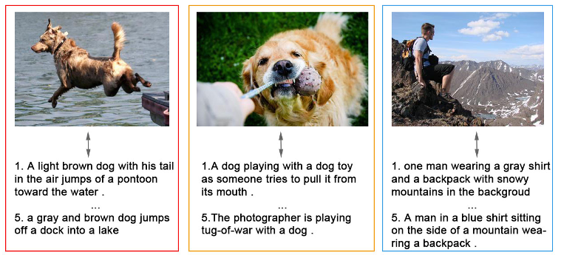

图2-4 ID损失示意图[15] 将同一实体的相关图文视为一个独立类别

$P_{visual}=softmax(f^{v}W_{share})$ 式(2-7)

$P_{textual}=softmax\left({f^{t}W}_{share}\right)$ 式(2-8)

$ℒ_{id}=−log⁡\left(P_{visual}(c)\right)−log⁡\left(P_{textual}(c)\right)$ 式(2-9)

1. **IRR模块**

IRR(Implicit Relation Reasoning)通过MLM任务，Mask文本Token后尝试与图像特征融合并恢复被Mask的文本Token，以促进特征融合。该任务优化了两种特性：

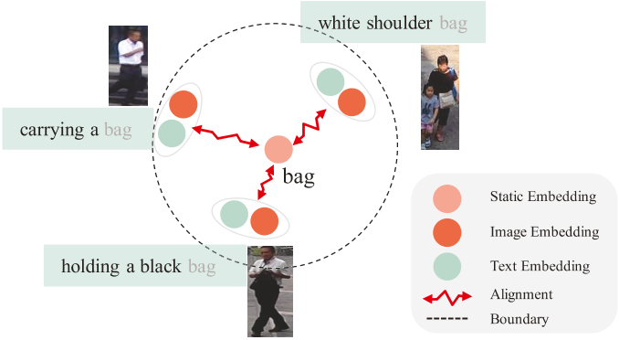

图2-5 IRR示意图[24]

1. 被Mask的Token的静态嵌入作为Anchor，促进对齐图像与上下文表示文本。
2. 共同嵌入空间中静态嵌入的均匀性。

按照Bert论文中概率对文本进行Mask(15%的概率Mask Token，之后其中80%修改为特殊Token |mask|，10%修改为随机Token，10%保持不变)，对于Mask之后的文本Token通过文本编码器得到最后的隐藏状态。如公式(2-10)所示，其中L代表输入文本Token的长度。图像使用ViT得到最后的隐藏状态。如公式(2-11)所示，其中N代表图像特征数。在进行融合的时候，使用Mask文本特征作为查询向量，使用图像特征作为键和值向量，按照公式(2-12)进行融合。

$Q= \{h_{i}^{\hat{t}}\}_{i=1}^{L}$ 式(2-10)

$K,V=\{h_{i}^{v}\}_{i=1}^{N}$ 式(2-11)

$\{h_{i}^{m}\}_{i=1}^{L}=Tansformer(MCA(LN(Q,K,V)))$ 式(2-12)

对于每个被Mask的位置，使用公式(2-13)多层感知机预测原始Token的概率分布。之后按照公式(2-14)计算IRR损失。其中 $|ℳ|$ 代表Mask Token的集合， $V$ 代表词表， $|·|$ 代表求数量， $y_{j}^{i}$ 为独热编码，只有真值处为1。

$\{m_{j}^{i}\}_{j=1}^{|V|}=MLP(h_{i}^{m})$ 式(2-13)

$ℒ_{irr}=−\frac{1}{|ℳ||V|}\sum_{i∈ℳ}{ }\sum_{j∈|V|}{ }y_{j}^{i}log⁡\frac{exp⁡(m_{j}^{i})}{\sum_{k=1}^{|V|}{ }exp⁡(m_{k}^{i})}$ 式(2-14)

最终损失按照公式(2-15)由以上三部分共同组成：

$ℒ=ℒ_{irr}+ℒ_{sdm}+ℒ_{id}$ 式(2-15)

## 2.3 评价指标

本文使用的评价指标，包含Rank-k，mAP(mean average precision)和mINP(mean Inverse Negative Penalty)。更高的指标代表模型的检索质量越高，效果越好。Rank-k定义为给定文本描述，在前k个检索结果中至少出现一个匹配行人图像的概率。分别计算了k = 1, 5, 10时的Rank-k，在实际应用中Rank-1相比Rank-5和Rank-10更加重要。

mAP定义为：

$\text{Precision = TP} \text{/} \text{(TP + FP)}$ 式(2-16)

注意此处mAP与目标检测中不同。对于每一个文本检索，只在正确匹配图像位置处计算Precision。计算方法如公式(2-16)所示，其中TP代表真正样本，FP代表假正样本。即累计正确匹配个数除以当前索引，之后平均求得一次检索的平均准确率AP，对于Q次检索对AP求平均作为mAP。

mINP定义为：

$INP=1−NP=\frac{|G_{i}|}{R_{i}^{hard}}$ 式(2-17)

$mINP=\frac{1}{N_{q}}\sum_{i=1}^{N_{q}}{ }(1−NP_{i})=\frac{1}{N_{q}}\sum_{i=1}^{N_{q}}{ }\frac{|G_{i}|}{R_{i}^{hard}}$ 式(2-18)

上式(2-17, 2-18)中 $|G_{i}|$ 代表全部正确匹配图像的数量， $R_{i}^{hard}$ 代表最困难样本的索引——最后一个正确匹配图像的索引， $N_{q}$ 代表文本检索数量。对于优秀的检索系统，正确匹配图像在排序列表中的索引应该尽可能靠前。最优情况下正确匹配图像都在最前位置，mINP达到最大值1。

## 2.4 本章小结

本章介绍了基于文本描述的行人检索任务的相关方法，重点介绍了CLIP预训练模型和IRRA基线模型的框架与各模块原理，最后引入了衡量模型检索性能的各项指标。

# 第三章 基于改进IRRA框架的文本行人检索方法

本章在实现一种代表性的IRRA文本行人基线框架的基础上，重点在损失函数、辅助任务设计、多层级特征融合等方面提出了改进方法，并通过实验验证了所提方法的有效性。

## 3.1 IRRA基线框架



图3-1 IRRA模型框架图[24]

IRRA整体框架图如上图3-1所示，SDM模块使用全局特征优化图文匹配预测分布和真实分布间的KL散度，用于图文特征对齐；ID模块使用全局特征区分相似的图片(相似的文本)，提高细粒度检索能力；IRR模块使用局部特征，借助图像恢复文本信息，用于特征融合并挖掘图文隐式关联。在CUHK-PEDES数据集复现IRRA模型并作为研究基线，结果如表3-1所示。

表3-1 实验复现

|  |  |  |  |  |  |
| --- | --- | --- | --- | --- | --- |
| 实验 | R1 | R5 | R10 | mAP | mINP |
| 原论文 | 73.38 | 89.93 | 93.71 | 66.13 | 50.24 |
| 复现(baseline) | 73.506 | 89.636 | 93.681 | 66.185 | 50.411 |

需要说明的是根据IRRA模型框架图，只有IRR模块使用了被Mask的文本进行训练。但是在模型代码中，由于Numpy与Tensor共享内存空间，在Mask文本的时候并没有对Tensor进行Clone，所以模型中SDM，ID，IRR模块使用的都是被Mask之后的文本。虽然原论文并没有陈述对文本端的数据增强，但是所有的训练文本都按照Bert中MLM的概率进行了Mask。这种做法随机减少了原始文本中的一些语义信息，随机替换Token增加了模型的鲁棒性，所达成的效果可以归类于对文本进行数据增强。在最新的工作[36]中保留了这一Mask方法并直接称为文本数据增强。

## 3.2 改进的IRRA检索框架

本节从IRRA网络结构修改方面具体阐述本文对IRRA网络的分析与优化。

### 3.2.1 网络结构修改

1. **IRR模块**

首先对于3.1节中对文本Mask方式的分析，为了验证这一Mask方式造成的影响，分别进行了消融实验1(修复该问题，严格按照原论文结构训练)和消融实验2(SDM和ID模块仍使用Mask之后的文本，去除IRR任务)。

对于原始文本来说，按照Bert中概率随机对文本进行Mask作为数据增强是合理的。但是对于IRR模块的MLM任务来说，由于各个Token所含信息量的不同，不可以一视同仁。例如停用词(he, is, the)和一些形容词名词(yellow, shirt, blue, glass)显然在信息量上存在巨大的差异，利用图像和上下文信息恢复被Mask的Token需要利用图文间的关联。因此参考文献[37]中提出了一种新的Mask方式MAM(Masked Attribute Modeling)。不同于各个模型广泛使用的随机Mask方式，它使用NLTK工具库对单词进行词汇标注。其中形容词标注得到JJ、JJR、JJS分别代表形容词、比较级形容词、最高级形容词。名词标注得到NN、NNS、NNP分别代表名词单数、名词复数、专有名词。将[形容词][名词]词组当作行人的属性信息(例如white shoes，blue skirt)，MAM以0.8的概率Mask句子中出现的词组并尝试进行Token恢复，进行实验3在IRR模块中复现MAM Mask方式。

1. **SDM模块**

SDM模块中默认使用的温度系数 $τ=0.02$。为了探究温度系数的影响，进行实验4增大温度系数为 $τ=0.05$。观察SDM预测匹配分布的计算公式，随机采样的一个批次中存在大量负样本即 $q_{i,j}=0$，导致分母中原本为了避免除零问题添加的很小的数 $ϵ$ 实际上参与了SDM损失的计算过程。将 $ϵ$ 从原始的1e-8修改为1e-7，第一轮的SDM损失会从25左右下降到21左右，这显然是不合理的。因此在学习了其他衡量分布的差异损失之后(JS散度，交叉熵，Wasserstein距离)，进行实验5选择JS散度替代KL散度。按照公式(3-1)，它首先将两个分布求取平均，然后分别按照公式(3-2, 3-3)计算两个分布相比于平均后分布的KL散度差异，它的三个优势为：

1.避免了KL散度中因为除零问题小数带来的影响。

2.KL散度不对称而JS散度对称。

3.JS散度的值域为[0,1]，更容易进行尺度放缩。

$M=0.5×(P+Q)$ 式(3-1)

$JS(P||Q)=\frac{1}{2}KL(P||M)+\frac{1}{2}KL(Q||M)$ 式(3-2)

$JS(p|\left|q\right)=\frac{1}{2}\sum_{i=1}^{n}{ }p\left(x_{i}\right)log\left(\frac{p\left(x_{i}\right)}{m\left(x_{i}\right)}\right)+\frac{1}{2}\sum_{i=1}^{n}{ }q\left(x_{i}\right)log\left(\frac{q\left(x_{i}\right)}{m\left(x_{i}\right)}\right)$ 式(3-3)

1. **三元组损失(Triplet Loss)**

Triplet三元组损失广泛应用于对比学习，三元组(Anchor, Positive, Negative)，以下简写为(a, p, n)。由于SDM已经在优化整体相似度，所以选取难负样本作为优化目标。分别选取文本和图像作为Anchor，选择相似度最低的正样本和相似度最高的负样本构成三元组。进行实验6，7分别选择欧式距离(公式(3-4))和余弦距离(公式(3-5))作为优化目标，其中d代表欧式距离，sim代表余弦距离。

$L=max(d(a,p)−d(a,n)+margin,0)$ 式(3-4)

$L=max(sim(a,n)−sim(a,p)+margin,0)$ 式(3-5)

1. **软标签(Soft Label)**

在数据集中，图像和文本描述只根据行人编码进行区分，同一个人往往对应多个图像和多个文本描述。其中完全对应的图文对为强正样本，不完全对应的图文对为弱正样本。如表3-2中图所示，由于视角、遮挡、光照等原因，第一张图中的背包在第二张中较难发现，也就造成了强弱正样本的差异。为了解决这一问题，进行实验8修改采样方式为同一行人ID多次采样以在同一个批次中出现强弱正样本，强正样本匹配概率保持不变，使用软标签将弱正样本的匹配概率修改为Factor = 0.8。

除了软标签能够缓解弱样本对模型优化的影响外，文献[27]中提出了RA模块，以一定概率混合输入强弱正样本。在保持正负样本区分的前提下提出了PRD(Positive Relation Detection)用于判别正样本的强弱关系，从而在减轻弱正样本副作用的同时发挥了弱正样本对于图文对齐的正向作用。而在文献[36]中将不相关和错误相关的样本视为噪声NC(Noisy-Correspondence)，由于深度神经网络的记忆特性，在早期训练时干净的数据比噪声数据的损失更小。因此它通过高斯混合模型对数据进行清洗，以得到更加可靠的图文对应关系，进而保证模型优化的正确性。由于这两个模块都是其论文中的主要部分，且搭配了其它模块使用。虽然相比软标签能够更大程度的解决弱正样本问题，但是不便在IRRA现有框架中添加，因此并未在本文中实现。

表3-2 强正样本 弱正样本示例

|  |  |
| --- | --- |
|  | He is wearing a black backpack, black pants and carrying a black backpack, and sneakers. |
|  | A pedestrian with dark hair is wearing red and white shoes, a black hooded sweatshirt, and black pants. |

1. **掩码自编码器(Masked Auto Encoder, MAE)**

仿照IRR模块并参考MAE进行对称的网络结构设计。MAE结构如图3-2所示，在此基础上利用随机mask之后的图像与文本融合尝试重建图像像素。参考论文中[26]灰度图恢复带来的优秀效果，通过公式(3-6)将原图同时转化为灰度图作为MAE模块的输入。整体过程如图3-3所示：将图像转化为灰度图，按照比率随机Mask一些图像Patch，将剩余的图像经过ViT编码得到特征，使用特殊Token代表被Mask的Patch重新添加进入图像特征，与文本特征融合后用Transformer解码器进行像素预测。真实像素按照原始论文中对每个Patch像素值进行标准化，同时只计算Mask Patch位置上恢复图像与原始图像间的均方误差损失作为MAE损失，进行实验9验证基于MAE的灰度图重建任务效果。

$grayscale=0.299∗red+0.587∗green+0.114∗blue$ 式(3-6)

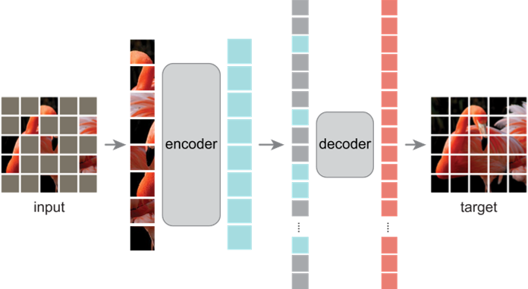

图3-2 MAE结构示意图[35]

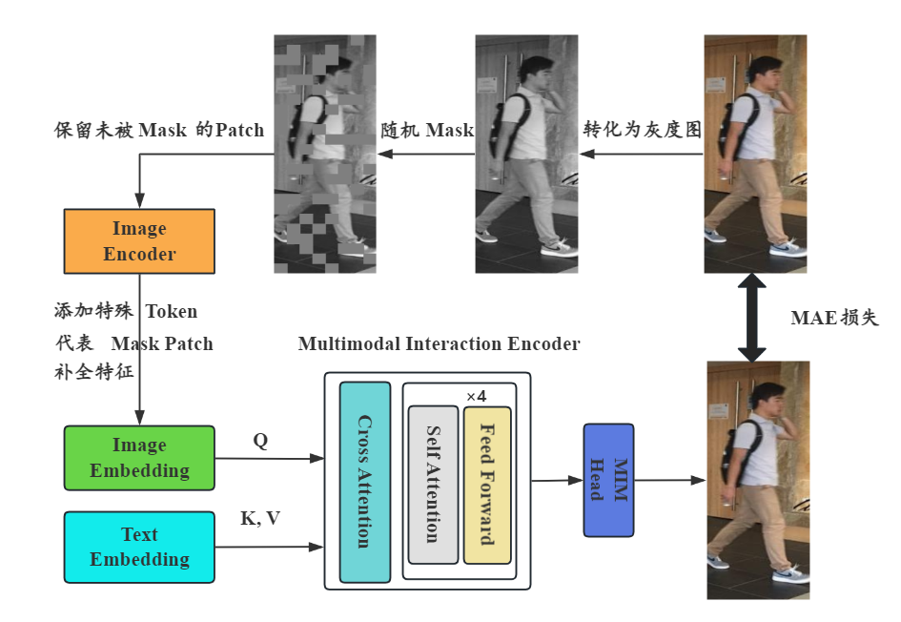

图3-3 灰度图恢复任务示意图

按照公式(3-7, 3-8, 3-9)进行特征融合。与IRR模块融合方式完全一致，只不过图像作为查询，文本作为键和值。融合之后对于每个Patch使用公式(3-10)多层感知机预测三通道patch_size * patch_size * 3个像素的值。真实像素由目标图像每个Patch内部进行标准化得到，只根据公式(3-11)计算Mask Patch处的均方误差损失，共计 $N−1$ 个Patch是因为删除了[CLS] Token。

$Q=\{h_{i}^{v}\}_{i=1}^{N}$ 式(3-7)

$K,V= \{h_{i}^{\hat{t}}\}_{i=1}^{L}$ 式(3-8)

$\{h_{i}^{m}\}_{i=1}^{N}=Tansformer(MCA(LN(Q,K,V)))$ 式(3-9)

$\{{pixel}_{j}^{i}\}_{j=1}^{p∗p∗3}=MLP(h_{i}^{m})$ 式(3-10)

$ℒ_{mae}=\frac{1}{N−1}\sum_{i=0}^{N−1}{\sum_{j=1}^{p∗p∗3}{{({pixel}_{j}^{i}−{true_pixel}_{j}^{i})}^{2}}}$ 式(3-11)

1. **Token选择嵌入(Token** **selection embedding, TSE)**

文本端提取[EOS] Token作为全局特征，图像端提取[CLS] Token作为全局特征。因为它们与其他所有Token都进行了注意力交互。为了提取更具有信息的特征，一些工作提出了Token选择方法。首先根据Tranformer最后一层的自注意力权重选择与全局特征最相关的Token对应特征，之后设计模块融合这些Token特征作为更细粒度，更蕴含信息量的全局特征。在文献[36]中，选定比率 $Ratio = 0.3$。分别从[CLS]和[EOS] Token最后对应的注意力图中选取权重前30%相关的Token，记作 ${\hat{V}}_{i}^{s}$ 和 ${\hat{T}}_{i}^{s}$。之后按照下方公式(3-12, 3-13)，用多层感知机，全连接层和最大池化计算融合之后的全局特征。有了更细粒度的全局特征表示，与原始的全局特征计算的相似度平均求得最终的图文相似度，进行实验10验证效果。

$v_{tse}^{i}=MaxPool(MLP({\hat{V}}_{i}^{s})+FC({\hat{V}}_{i}^{s}))$ 式(3-12)

$t_{tse}^{i}=MaxPool(MLP({\hat{T}}_{i}^{s})+FC({\hat{T}}_{i}^{s}))$ 式(3-13)

1. **可视化**

完成一个具有结果可视化的文本检索行人系统，针对可视化结果对检索系统进行合理分析。

## 3.3 实验细节和结果

本节首先介绍了实验所用CUHK-PEDES数据集，之后进行3.2节中描述的相关实验，并对结果进行分析与总结。

### 3.3.1 数据集介绍

本次实验选取了基于文本描述的行人检索数据集CUHK-PEDES。其中行人、图像、文本数量和训练集、验证集、测试集的划分如表3-3所示，图文示例如表3-4所示。

表3-3 CUHK-PEDES数据集

|  |  |  |  |
| --- | --- | --- | --- |
|  | 行人 | 图像 | 文本描述 |
| 总计 | 13003 | 40206 | 80412 |
| 训练集 | 11003 | 34054 | 68108 |
| 验证集  测试集 | 1000  1000 | 3078  3074 | 6458  6156 |

表3-4 CUHK-PEDES数据集图例

|  |  |
| --- | --- |
|  | A pedestrian with dark hair is wearing red and white shoes, a black hooded sweatshirt, and black pants. |
|  | A woman wearing a black jacket, a pair of black pants and a pair of black pants and a gray scarf. |

注：左侧为行人图像，右侧为文本描述，相互对应

CUHK-PEDES数据集由五个现有的行人重识别数据集构成。图像蕴含了丰富的行人信息，包含多视角下的人物外貌、动作、姿势、服饰等等。文本描述较长(平均大于23个词汇)，词汇多样且重复信息较少。综上所述，CUHK-PEDES数据集是一个具有挑战性的文本检索图像数据集，可以验证模型的检索性能与泛化能力。因此本文选用CUHK-PEDES数据集对IRRA网络结构进行测试，实验与优化。

### 3.3.2 实验说明

**·数据说明**

本章节使用的训练、验证与测试数据集如3.3.1节中描述。数据增强方面，在训练过程中，图像增强使用了随机水平翻转(概率 $p=0.5$)、随机裁剪和随机擦除(在图像中随机选择一个矩形区域并擦除其像素)，文本进行了随机Mask，按照Bert中概率以15%概率Mask Token，其中80%修改为特殊Token，10%随机替换，10%保持不变。

**·训练细节**

本章节使用的IRRA网络基于Pytorch实现，使用CLIP预训练的图像编码器(Vit/B-16，代表图像patch的尺寸为16×16，其中Transformer共12层，隐藏层大小为768，注意力头数为12)和文本编码器(CLIP X-former 共12层，隐藏层大小为512，注意力头数为8)。最终图像和文本特征嵌入维度均为512，输入图像都被resize尺寸为384×128，文本Token限制最大长度为77。SDM模块中温度系数 $τ=0.02$，Triple模块中Margin = 0.1 Triplet Loss Weight = 10.0，软标签中弱正样本匹配概率为Factor = 0.8。IRR与MAE模块中交叉融合模块均使用了隐层大小为512，4层8头的Transformer。TSE模块中Select Ratio = 0.3，对于文本和图像只选择前30% Token做特征融合。两个预训练编码器模型在前五个warm-up回合中线性增加学习率从1e-6到1e-5，之后采用余弦学习率衰减。TSE中两个特征融合模块学习率为1e-3，其余随机初始化的网络学习率为5e-5。选取Batchsize = 64，采用Adam优化器训练60个回合。

**·训练环境**

硬件设备：本文所有实验均在MCPRL实验室提供的服务器上运行，操作系统为Linux Ubuntu，服务器GPU为RTX 4090。

软件环境：代码运行CUDA版本为11.8，Python版本为3.9，Pytorch版本为1.10.0。其余依赖库prettytable、easydict、pyyaml、ftfy、numpy、regex、tensorboard、tqdm、NLTK均为默认最新版本。

### 3.3.3 实验结果与分析

本节对3.2节中关于IRRA网络模型的分析与优化方法，设计实验验证其有效性。本节所有实验均符合3.3.2中实验说明的约束，评价指标均使用2.3节给出的Rank-1、Rank-5、Rank-10(后文分别简写为R1、R5、R10)、mAP、mINP。

1. **IRR模块分析与修改有效性验证**

针对节中对IRR模块的分析与修改进行实验验证。利用本文使用的CUHK-PEDES数据集，进行实验1修改代码使其与论文中保持一致，实验2保持SDM和ID模块的文本Mask并舍去IRR模块，实验3使用NLTK工具对单词进行词性标注，更改Mask方式为只Mask名词形容词词组。使用损失函数为SDM，ID，MLM损失，IRR模块的分析与修改结果如下表3-5所示。

表3-5 IRR模块实验

|  |  |  |  |  |  |
| --- | --- | --- | --- | --- | --- |
| 实验 | R1 | R5 | R10 | mAP | mINP |
| 复现(baseline) | 73.506 | 89.636 | 93.681 | 66.185 | 50.411 |
| 1 | 70.419 | 87.589 | 92.349 | 64.576 | 50.022 |
| 2 | 73.506 | 89.474 | 93.583 | 66.047 | 50.222 |
| 3 | 73.327 | 89.490 | 93.746 | 66.235 | 50.711 |

根据实验1当SDM和ID模块不使用文本Mask之后模型性能下降了非常多，而实验2保持文本Mask的同时去掉IRR模块，性能只有轻微的下降。说明IRRA性能优秀的主要原因是引入IRR模块Mask文本时将用于SDM和ID模块原始的训练数据也Mask了，进而可以视为文本端的数据增强提高了模型性能与鲁棒性。在最新的工作中该文本Mask数据增强方法依然被沿用。原论文中重点设计的IRR模块并没有显著的特征融合与图文细粒度关联学习效果。

根据实验3，修改了Mask方式之后，最后一轮token恢复的准确率由原来的76.33%上升为89.14%，但各项指标均未产生较大的波动。原因在于文献[37]使用在129M图像文本对预训练的BLIP模型作为骨干网络，在BLIP预训练模型中语言建模任务本身就是预训练目标之一，而IRRA使用的骨干网络CLIP预训练模型任务中并没有语言建模任务。考虑到在编码和解码任务中，自注意力层和前馈层工作机制相似，所以文献[37]中使用编码器-解码器混合结构，文本的编码器和MAM解码器共享自注意力层和前馈层的参数。十二层解码器每层在自注意力层和前馈层中间添加一个交叉注意力层用于融合图像信息，而IRRA设计的跨模态交互编码器没有预训练参数，需要从头开始训练，同时只进行了一次交叉注意力融合文本和图像的信息。预训练目标任务和融合程度这两个原因可以合理解释IRR模块为何提升效果较小。

1. **SDM模块分析与修改有效性验证**

针对3.2.3节中对SDM模块的分析与修改进行实验验证。利用本文使用的CUHK-PEDES数据集，进行实验4将温度系数调节 $τ=0.05$ 观察温度系数对于SDM相似度匹配造成的影响。进行实验5替换KL散度为JS散度，JS散度放缩系数设置为20.0。使用损失函数为SDM，ID，MLM损失，SDM模块分析与修改的验证结果如下表3-6所示。

表3-6 SDM模块实验

|  |  |  |  |  |  |
| --- | --- | --- | --- | --- | --- |
| 实验 | R1 | R5 | R10 | mAP | mINP |
| 复现(baseline) | 73.506 | 89.636 | 93.681 | 66.185 | 50.411 |
| 4 | 71.394 | 87.963 | 92.365 | 64.472 | 49.028 |
| 5 | 73.408 | 89.929 | 94.103 | 66.155 | 50.381 |

根据实验4，调节温度系数 $τ=0.05$ 模型性能会大幅降低。说明SDM中使用极低的温度系数 $τ=0.02$ 产生了非常陡峭的Softmax预测分布，进而放大各个正负样本相似度之间的差异，从而促进对比学习，加速模型训练。特别在训练初期各图文相似度差异较小的时候可以快速区分正负样本，提高优化效率。

根据实验5，JS散度相比于KL散度，在轻微损失R1，mAP和mINP的情况下大幅提高了R5和R10。JS散度具有对称，放缩特性，同时也避免了除零小数参与SDM损失计算的问题，总体提高了检索质量。

1. **Triplet有效性验证**

针对3.2.3节中Triplet损失模块进行实验验证。利用本文使用的CUHK-PEDES数据集，分别验证优化欧式距离和余弦距离的三元组损失对IRRA模型性能的影响。经过多次实验测试与调整，欧式距离损失放缩系数设置为10.0，Margin设置为0.1；余弦距离损失放缩系数设置为10.0，Margin设置为0.1。使用损失函数为SDM，ID，MLM，Triplet损失，Triplet模块的验证结果如下表3-7所示。

表3-7 Triplet模块实验

|  |  |  |  |  |  |  |
| --- | --- | --- | --- | --- | --- | --- |
| 实验 | Margin | R1 | R5 | R10 | mAP | mINP |
| 复现(baseline) | --- | 73.506 | 89.636 | 93.681 | 66.185 | 50.411 |
| 6 | 0.1 | 73.424 | 89.571 | 93.827 | 66.049 | 50.259 |
| 7 | 0.1 | 73.538 | 89.847 | 93.876 | 66.445 | 50.724 |

根据实验6，优化Anchor与正样本和难负样本间的欧式距离并不能带来性能的提升。因为在模型的训练与推理过程中都选择了余弦距离作为依据，优化欧式距离会给原有的余弦距离优化带来干扰。

根据实验7，通过难负样本挖掘，可以显著提高模型性能，提高检索质量。观察训练过程，在训练初期带有难负样本优化的Triplet损失就带来了指标提升，对比第5个回合的R1，从baseline的59.454提升为61.371。对于基于文本的行人图像检索任务，单模态内数据差异很小，区分正样本与难负样本(相似人物图像，相似文本描述)间的微小差异有利于细粒度检索。

1. **软标签有效性验证**

针对3.2.3节中的软标签进行实验验证。利用本文使用的CUHK-PEDES数据集，根据图像ID区分图文正样本关系的强弱，而非使用行人ID区分图文是否匹配。SDM模块中强正样本匹配概率不变，经多次实验测试与调整，弱正样本匹配概率修改为Factor = 0.8。修改采样方式为同一行人ID多次采样，以在同一批次中出现强弱正样本。使用损失函数为SDM，ID，MLM损失，软标签验证结果如下表3-8所示。

表3-8 软标签实验

|  |  |  |  |  |  |
| --- | --- | --- | --- | --- | --- |
| 实验 | R1 | R5 | R10 | mAP | mINP |
| 复现(baseline) | 73.506 | 89.636 | 93.681 | 66.185 | 50.411 |
| 8 | 73.684 | 89.539 | 93.648 | 67.032 | 52.124 |

根据实验8，区分同一行人图文对之间的强弱关系，有助于细粒度检索质量的提高。

1. **MAE有效性验证**

针对3.2.3节中的MAE模块进行实验验证。利用本文使用的CUHK-PEDES数据集，将图像按照公式转化为灰度图，ViT内部添加编码函数用于随机Mask图像Patch并返回编码后特征。使用IRR模块中相同深度，多头数的Transformer解码器。MAE中mask ratio = 0.7，MAE损失权重设置为10.0。替换IRR模块，使用损失函数为SDM，ID，MAE损失，MAE模块的验证结果如下表3-9所示。

表3-9 MAE实验

|  |  |  |  |  |  |
| --- | --- | --- | --- | --- | --- |
| 实验 | R1 | R5 | R10 | mAP | mINP |
| 复现(baseline) | 73.506 | 89.636 | 93.681 | 66.185 | 50.411 |
| 9 | 74.561 | 89.977 | 93.795 | 67.358 | 51.788 |

根据实验9，MAE大幅提高了模型性能与检索质量。原本的MAE用于图像重建领域，通过已知区域像素值预测mask区域的像素值，在很大的Mask比率(70%)下也有很好的图像重建效果。此处使用灰度图重建作为辅助任务，借助文本恢复灰度图像。不仅可以促进图像和文本间的语义对齐，还发挥了文本中颜色信息对于图像像素重建的引导作用，加强了特征融合与交互，因此各项指标都取得了显著提升。

1. **TSE有效性验证**

针对3.2.3节中的TSE模块进行实验验证。

利用本文使用的CUHK-PEDES数据集，添加论文[36]中的TSE模块。其中Topk Token选择概率Ratio = 0.3，按照公式计算全局特征后求取图文相似度，和现有的[CLS]，[EOS] Token特征求得的相似度进行平均作为最终检索依据。使用损失函数为SDM，ID，TSE损失。TSE模块的验证结果如下表3-10所示。

表3-10 TSE实验

|  |  |  |  |  |  |
| --- | --- | --- | --- | --- | --- |
| 实验 | R1 | R5 | R10 | mAP | mINP |
| 复现(baseline) | 73.506 | 89.636 | 93.681 | 66.185 | 50.411 |
| 10 | 74.854 | 89.750 | 94.071 | 67.198 | 51.353 |

根据实验10，通过取全局特征Token注意力图的前Topk Token进行融合，可以得到更具有信息量，更细粒度的全局表示。挖掘图像与文本间的细粒度关联，与原有的全局特征相结合，就可以在检索的时候使用全局相似度和更细粒度的特征相似度作为衡量依据，从而大幅度提高检索性能。

为了更进一步验证该Token选择融合做法的合理性，对文本和图像全局特征Token注意力图的前Topk Token进行了分析。对于文本，原始句子和前Topk个Token如下所示，其中重要单词依次关注衣物穿着(sandals, shirt)，动作姿态(walking)，颜色信息(blue, gray)，更好的关注了行人文本描述中的关键信息。

原始句子：The man is facing away and walking in strappy sandals. He wears a cross-body bag, a watch, and tan shorts with a gray-blue short-sleeved shirt. He has short dark hair.

Topk token对应单词(按照权重大小由高到低)：

sandals shirt ppy watch shorts eved bag body cross slehair and .

walking away blue gray . man short dark he

如图3-4所示，前Topk个图像Patch关注图像的主要区域。集中相连在人物头部，身体和腿部，更好的关注了行人图像中的关键信息。说明这种Token选择的特征融合做法的确更好的提取了细粒度的信息，与原始全局特征相互辅助从而提高检索效果。

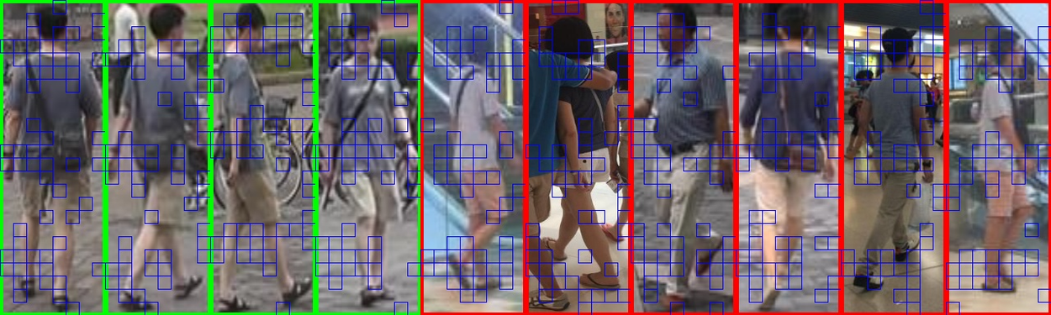

图3-4 TSE图像可视化 绿色表示匹配 红色表示不匹配 蓝色表示Topk patch

1. **可视化**

在研究基线推理代码上加入可视化界面，可视化示例如下图3-5所示。图中绿色代表文本图像匹配，红色代表文本图像不匹配，对应文本描述在图像下方处展示。

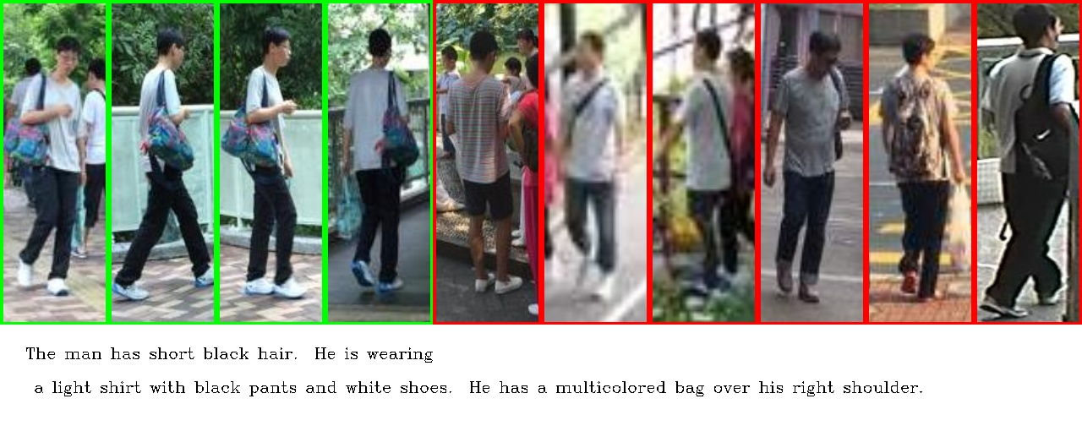

图3-5 检索结果可视化

对于检索结果较差的文本查询，借助可视化界面分析其原因。如下图3-6所示，其中第七和第十个图像为正确的检索结果，但前几个行人其实也与文本描述完全一致。归根结底是描述大众化穿着的文本描述不具有区分性，一个黑头发，穿着白衬衫，灰裤子，黑鞋子的男人穿着较为普遍，区分度较低。当文本描述过于简单简短，任务就会降级为基于属性描述的行人图像检索，不利于图像检索。

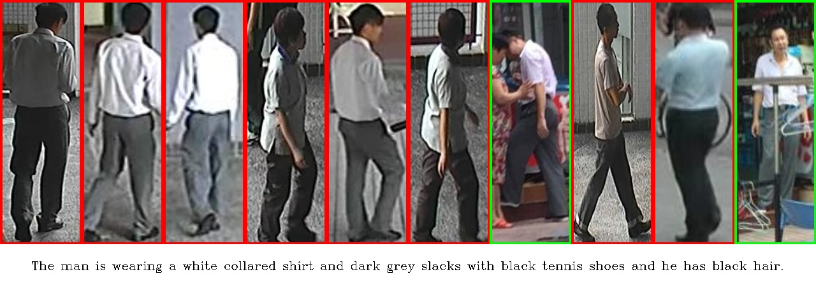

图3-6 检索结果较差示例

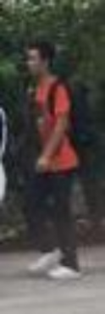

图3-7 匹配图像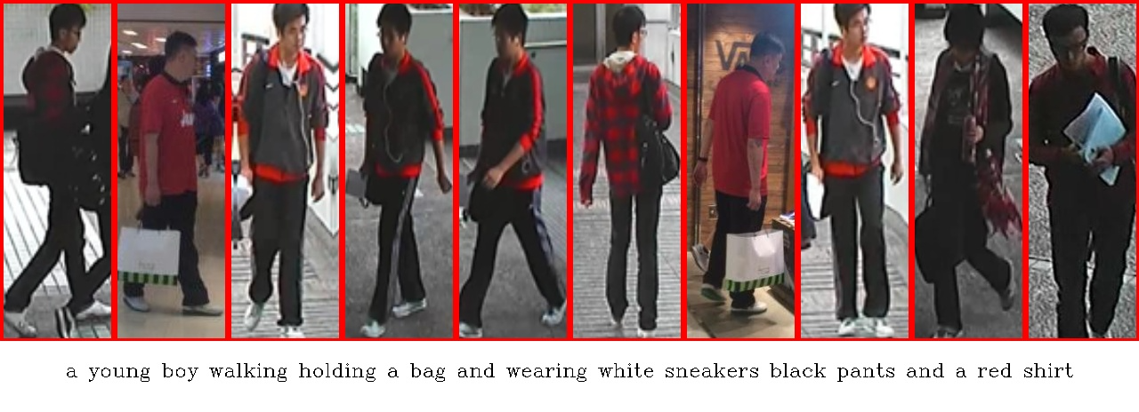

图3-8 检索结果全部错误示例

上图3-7为匹配图像，在匹配中排名为26，图3-8为前10个检索结果，全部错误。根据文本描述：一个拿着包穿着白色运动鞋，黑色裤子，红色衬衫的年轻男孩，模型可以很好的根据文本语义找到对应图像。但是特定情况下穿着服饰不足以区分不同行人，为了更准确的行人检索，应该尝试与人脸识别，红外识别等其他行人检索技术相互结合补充。同时真实匹配图像背景主体为较深的绿色，其余图片的背景大多为浅色，推测背景干扰也对于最终的检索也造成了影响。

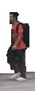

图3-9 Mask背景之后的图片

如图3-9，人工将背景图中无关的信息Mask为白色，最终真实匹配图像排名由26上升为18，相似度由0.294上升为0.317。同时相比第一位置相似度差距为0.084，相比第五位置相似度差距为0.057，相比第十位置相似度差距仅为0.013，进一步证明了行人图像背景因素对于检索任务的影响。

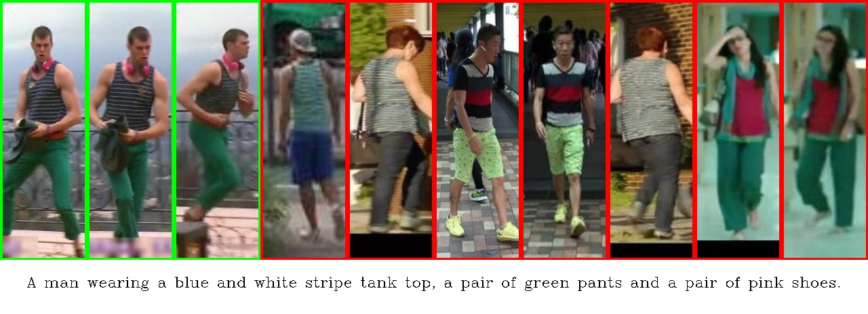

图3-10 检索结果优秀示例

观察图3-10中检索效果，文本描述为一个穿着蓝白条纹背心，绿色裤子，粉色鞋子的男人。由于该穿着非常具有特色，检索质量非常好。综上所述，基于文本描述的行人检索依赖于文本描述是否具有足够的区分度，对于行人的穿着，颜色，性别，年龄的关键信息是否可以作为独特的特征进行检索。信息量越大，文本描述的粒度越细，就可以得到更好的检索结果。

## 3.4 本章小结

本章主要介绍了对IRRA网络结构在CUHK-PEDES数据集上的分析，修改与优化方式。并通过实验验证其有效性，根据实验得到的结果进行了简要分析。最终在CUHK-PEDES数据集上完成了对IRRA原有框架各模块的分析，并通过修改IRR Mask方式、替换KL散度为JS散度、添加三元组损失、添加软标签、增加基于MAE框架的灰度图恢复辅助任务、增加TSE全局特征等多种方法提高了模型检索性能。这些方法帮助模型学习更具有区分度的图文特征，学习图文之间的细粒度关联。最后实现了检索结果的可视化界面，并根据可视化结果分析个别文本查询检索效果较差的主要原因。

# 第四章 总结与展望

## 4.1 工作总结

本文重点研究了基于文本描述的行人检索技术，针对相关网络进行了网络结构的分析并提出了多种优化策略。基于IRRA框架，首先对论文与代码存在不一致的问题进行消融实验分析，得出模型性能表现优秀的主要因素。针对IRR模块修改Mask方式。针对SDM损失，实验验证其极低温度系数的关键作用，分析了计算中存在的数值问题并替换KL散度为JS散度。之后提出Triplet难负样本学习，更好的区分正样本与难负样本，提出软标签优化相似度匹配对齐，区分强弱正样本，提高细粒度检索性能。替换原始的原始框架中IRR模块为基于MAE框架的灰度图重建任务，促进了图文特征间的语义对齐，借助颜色信息实现特征融合。之后复现了论文中提出的Token选择与融合方法，通过注意力权重得到关键的局部特征，融合后作为更细粒度的全局表示，进行可视化进一步验证TSE的合理性。最终基于检索系统搭建了一个直观的结果可视化界面，针对检索结果较差的文本查询进行了简单的分析。

## 4.2 研究展望

首先对于上文中提到数据集中存在的问题，高质量的图像与文本数据至关重要。论文[29]中通过扩散模型与标注模型生成大规模高质量图文数据，通过大规模预训练模型之后在CUHK-PEDES微调取得了SOTA的效果。而论文[28]中通过人为收集图像并标注，借助大语言模型重写标注，增加了文本粒度与描述风格的多样性。数据集也应该包含尽可能多的场景，因为实际中不同场景下(夏天白天、冬天傍晚)图像文本的数据分布不同。可能通过Prompt提示来微调模型，从而增加模型算法的泛化性，适应实际应用场景中的客观条件。

目前研究大多关注已经分割好的行人图像而非真实的视频监控，需要构建基于文本描述的视频检索数据库。结合目标识别领域的方法，构建一步目标检测与目标检索框架从而进一步提高基于文本描述的行人检索技术的应用范围，视频图像中出现的建筑地标等环境背景信息也值得研究关注。

对于网络架构，目前任务只包含特征提取与语义对齐两个层面。特征提取方面基于视觉语言预训练模型的图像文本编码器架构仍是未来研究的趋势所向。除了CLIP预训练模型以外，尝试其它应用范围更广，泛化性更强的视觉语言预训练模型例如ALBEF、BLIP、BLIP-2可能也会取得不错的效果。语义对齐方面，需要设计出更加高效，充分的特征对齐或融合方式，测试组合多个模块以构建最优模型。本文对基于文本描述的行人检索任务的优化方法大多基于现有问题和主观想法，对于模型性能提升的原因分析不够透彻。希望在后续研究中阅读相关领域的更多前沿论文与代码，加深对于基于文本描述的行人检索任务的理解。

# 参考文献

[1] Li S , Xiao T , Li H ,et al.Person Search with Natural Language Description[C]//2017 IEEE Conference on Computer Vision and Pattern Recognition (CVPR).IEEE, 2017.DOI:10.1109/CVPR.2017.551.

[2] Ding Z , Ding C , Shao Z ,et al.Semantically Self-Aligned Network for Text-to-Image Part-aware Person Re-identification[J]. 2021.DOI:10.48550/arXiv.2107.12666.

[3] Zhu A , Wang Z , Li Y ,et al.DSSL: Deep Surroundings-person Separation Learning for Text-based Person Retrieval[J]. 2021.DOI:10.48550/arXiv.2109.05534.

[4] Liu J , Zha Z J , Hong R ,et al.Deep Adversarial Graph Attention Convolution Network for Text-Based Person Search[C]//the 27th ACM International Conference.ACM, 2019.DOI:10.1145/3343031.3350991.

[5] Ren S , He K , Girshick R ,et al.Faster R-CNN: Towards Real-Time Object Detection with Region Proposal Networks[J].IEEE Transactions on Pattern Analysis & Machine Intelligence, 2017, 39(6):1137-1149.DOI:10.1109/TPAMI.2016.2577031.

[6] Zhao J , Li J , Cheng Y ,et al.Understanding Humans in Crowded Scenes: Deep Nested Adversarial Learning and A New Benchmark for Multi-Human Parsing[J].ACM, 2018.DOI:10.13140/RG.2.2.23242.67523.

[7] Zhu J , Yang H , Wang J ,et al.Description-based person search with multi-grained matching networks[J].Displays: Technology and Applications, 2021(69-):69.

[8] Li H , Xiao J , Sun M ,et al.Transformer based Language-Person Search with Multiple Region Slicing[J].IEEE Transactions on Circuits and Systems for Video Technology, 2021.DOI:10.1109/TCSVT.2021.3073718.

[9] Zheng K , Liu W , Liu J ,et al.Hierarchical Gumbel Attention Network for Text-based Person Search[J].ACM, 2020.DOI:10.1145/3394171.3413864.

[10] Manning C D , Surdeanu M , Bauer J ,et al.The Stanford CoreNLP Natural Language Processing Toolkit[C]//Proceedings of 52nd Annual Meeting of the Association for Computational Linguistics: System Demonstrations.2014.DOI:10.3115/v1/P14-5010.

[11] Simonyan K , Zisserman A .Very Deep Convolutional Networks for Large-Scale Image Recognition[J].Computer Science, 2014.DOI:10.48550/arXiv.1409.1556.

[12] He K , Zhang X , Ren S ,et al.Deep Residual Learning for Image Recognition[J].IEEE, 2016.DOI:10.1109/CVPR.2016.90.

[13] Hochreiter S , Schmidhuber J .Long Short-Term Memory[J].Neural Computation, 1997, 9(8):1735-1780.DOI:10.1162/neco.1997.9.8.1735.

[14] Cho K , Van Merrienboer B , Bahdanau D ,et al.On the Properties of Neural Machine Translation: Encoder-Decoder Approaches[J].Computer Science, 2014.DOI:10.3115/v1/W14-4012.

[15] Zheng L , Garrett M , Xu M ,et al.Dual-Path Convolutional Image-Text Embeddings with Instance Loss.2017[2024-04-19].DOI:10.1145/3383184.

[16] Farooq A , Awais M , Kittler J ,et al.AXM-Net: Cross-Modal Context Sharing Attention Network for Person Re-ID[J]. 2021.DOI:10.48550/arXiv.2101.08238.

[17] Vaswani A , Shazeer N , Parmar N ,et al.Attention Is All You Need[J].arXiv, 2017.DOI:10.48550/arXiv.1706.03762.

[18] Dosovitskiy A , Beyer L , Kolesnikov A ,et al.An Image is Worth 16x16 Words: Transformers for Image Recognition at Scale[J]. 2020.DOI:10.48550/arXiv.2010.11929.

[19] Radford A , Kim J W , Hallacy C ,et al.Learning Transferable Visual Models From Natural Language Supervision[J]. 2021.DOI:10.48550/arXiv.2103.00020.

[20] Li J , Selvaraju R R , Gotmare A D ,et al.Align before Fuse: Vision and Language Representation Learning with Momentum Distillation[J]. 2021.DOI:10.48550/arXiv.2107.07651.

[21] Li J , Li D , Xiong C ,et al.BLIP: Bootstrapping Language-Image Pre-training for Unified Vision-Language Understanding and Generation[J]. 2022.DOI:10.48550/arXiv.2201.12086.

[22] Devlin J , Chang M W , Lee K ,et al.BERT: Pre-training of Deep Bidirectional Transformers for Language Understanding[J]. 2018.

[23] Yan S, Dong N, Zhang L, et al. Clip-driven fine-grained text-image person re-identification[J]. arXiv preprint arXiv:2210.10276, 2022.

[24] Jiang D, Ye M. Cross-Modal Implicit Relation Reasoning and Aligning for Text-to-Image Person Retrieval[C]//Proceedings of the IEEE/CVF Conference on Computer Vision and Pattern Recognition. 2023: 2787-2797.

[25] Shu X, Wen W, Wu H, et al. See finer, see more: Implicit modality alignment for text-based person retrieval[C]//European Conference on Computer Vision. Cham: Springer Nature Switzerland, 2022: 624-641.

[26] Wu Y, Yan Z, Han X, et al. LapsCore: language-guided person search via color reasoning[C]//Proceedings of the IEEE/CVF International Conference on Computer Vision. 2021: 1624-1633.

[27] BAI Y, CAO M, GAO D, et al. RaSa: Relation and Sensitivity Aware Representation Learning for Text-based Person Search[J]. 2023.

[28] ZUO J, ZHOU H, NIE Y, et al. UFineBench: Towards Text-based Person Retrieval with Ultra-fine Granularity[J].

[29] YANG S, ZHOU Y, WANG Y, et al. Towards Unified Text-based Person Retrieval: A Large-scale Multi-Attribute and Language Search Benchmark[J]. 2023.

[30] ZHANG Y, LU H. Deep Cross-Modal Projection Learning for Image-Text Matching[M/OL]//Computer Vision – ECCV 2018,Lecture Notes in Computer Science. 2018: 707-723. http://dx.doi.org/10.1007/978-3-030-01246-5_42. DOI:10.1007/978-3-030-01246-5_42.

[31] Chen Y, Zhang G, Lu Y, et al. Tipcb: A simple but effective part-based convolutional baseline for text-based person search[J]. Neurocomputing, 2022, 494: 171-181.

[32] Aggarwal S , Babu R V , Chakraborty A .Text-based Person Search via Attribute-aided Matching[C]//Workshop on Applications of Computer Vision.IEEE, 2020.DOI:10.1109/WACV45572.2020.9093640.

[33] WU H, CHEN W, LIU Z, et al. Contrastive Transformer Learning with Proximity Data Generation for Text-Based Person Search[J].

[34] LIU Z, LIN Y, CAO Y, et al. Swin Transformer: Hierarchical Vision Transformer using Shifted Windows[C/OL]//2021 IEEE/CVF International Conference on Computer Vision (ICCV), Montreal, QC, Canada. 2021. http://dx.doi.org/10.1109/iccv48922.2021.00986. DOI:10.1109/iccv48922.2021.00986.

[35] He K , Chen X , Xie S ,et al.Masked Autoencoders Are Scalable Vision Learners[J]. 2021.DOI:10.48550/arXiv.2111.06377.

[36] Noisy-Correspondence Learning for Text-to-Image Person Re-identification[J]. 2023.

[37] LIN D, PENG Y, ZHENG W S, et al. Cross-Modal Adaptive Dual Association for Text-to-Image Person Retrieval[J].